# Documentation

Table des matières

Documentation 1

1.1 Changement hardware du serveur 2

1.1.1 Choix du nouveau matériel 2

1.1.2 Justification financière 2

1.2 Changement du système d’exploitation du serveur 2

1.2.1 Marche à suivre 2

1.3 Migration des données du serveur 2

1.3.1 Méthode 1 : Périphérique externe de sauvegarde 2

1.3.2 Méthode 2 : Via serveur FTP 2

1.3.3 Méthode 3 : Logiciel dédié à la sauvegarde et migration 3

1.3.4 Choix de la méthode 3

1.4 Migration des services du serveur 3

1.4.1 Méthode 1 : Basculement de l’ancien serveur au nouveau serveur 3

1.4.2 Méthode 2 : Mise à jour de l’ancien serveur par étape 3

1.4.3 Choix de la méthode 3

1.4.4 Configuration du nouveau serveur 4

1.4.5 Migration AD DS 5

1.4.6 Migration DNS 6

1.4.7 Migration DHCP 6

1.4.8 Migration serveur d’impression 6

1.4.9 Migration serveur de fichiers et de partages 6

1.5 Rétrogradation du Serveur 2003 6

1.6 Annexes 7

1.6.1 Liens 7

## Changement hardware du serveur

Inventaire laissé par Tim Brown :

* 1x HP Proliant DL380 Gen5 (P/N : 433524-421)
* CPU: X5000/2.33 ; RAM: 2x2GO PC2-5300 ; HDD: 2x72GO SAS 15K ; Power : 2x800W

### Choix du nouveau matériel

Comme vu lors de l’activité précédente, le matériel choisi est le suivant :

* 1x ThinkSystem SR550 Xeon4208
  + CPU:  Intel Xeon Gen 2/1 ; RAM: 12x 64GO RDIMMs ; HDD: 16x 30.72TO SAS/SATA SSDs ; Power : 2x750W

**Prix**: 5'140 CHF

### Justification financière

|  |  |  |  |
| --- | --- | --- | --- |
| Tâche | Temps [h] | Tarif | Prix |
| Acquisition du matériel (serveur) | - | - | 5'140.- |
| Installation nouveau serveur (matériel) | 2 | 150.-/h | 300.- |
| Installation du nouveau système d’exploitation | 1 | 150.-/h | 150.- |
| Configuration nouveau serveur (IP, nom, domaine) | 0.5 | 150.-/h | 75.- |
| Migration des données (partages, NTFS, scripts) | 2 | 150.-/h |  |
| Migration des services | 2 | 150.-/h |  |
| Rétrogradation ancien serveur | 0.5 | 150.-/h |  |
|  |  |  |  |

## Changement du système d’exploitation du serveur

**OS actuel** : Microsoft Windows Server 2003 Standard Edition

**OS désiré** : Microsoft Windows Server 2019 Standard Edition

### Marche à suivre

Nous réinstallons tout simplement un nouveau serveur (choisi dans la section 1.1.1 Choix du nouveau matériel) avec un système d’exploitation Windows Server 2019.

## Migration des données du serveur

### Méthode 1 : Périphérique externe de sauvegarde

Une première méthode consiste tout simplement à insérer une clé USB ou un disque dur externe dans la machine pour y copier dessus les données que nous souhaitons conserver et migrer. Ceci est donc facile à effectuer mais également peu coûteux.

### Méthode 2 : Via serveur FTP

Une autre solution serait d’installer un serveur FTP (File Transfer Protocol) comme par exemple Filezilla (Open Source) et d’y mettre les données en question pour ensuite pouvoir se connecter à ce serveur depuis une autre machine et récupérer les données. C’est une solution qui prend plus de temps à mettre en place, mais qui selon la taille des données est grandement avantageuse.

### Méthode 3 : Logiciel dédié à la sauvegarde et migration

Une troisième et dernière solution serait d’acheter une licence pour un logiciel tiers dédié à la sauvegarde de données pour pouvoir ensuite les migrer dans notre nouveau serveur. Par exemple, le logiciel WinServ avec deux licences différentes selon les besoins, la première à 790 $/an et la deuxième, plus complète à 1’390 $/an. Ceci est donc plus coûteux, mais à nouveau, selon le budget, le temps à disposition et la taille des données, ça peut être une très bonne solution à envisager.

### Choix de la méthode

Nous avons choisi de retenir la première méthode pour la migration des données. En effet, vu la faible quantité de données, cette solution sera non seulement la plus simple à réaliser mais également la plus économique.

## Migration des services du serveur

### Méthode 1 : Basculement de l’ancien serveur au nouveau serveur

Une première méthode consiste à acquérir un nouveau serveur et installer Windows Server 2019 dessus. Ceci, après avoir sauvegardé les données et scripts nécessaires de l’ancien serveur, bien entendu. Dans certains cas, on peut migrer rôle par rôle puis rétrograder l’ancien serveur mais dans notre cas on va effectuer la migration manuellement, car l’ancienneté de l’OS complique les choses et vu le peu de données à migrer, on ne gagnera pas plus de temps en tentant d’automatiser les opérations. On prend donc note des plages DHCP, réservations, nom de domaine, etc. pour les insérer manuellement dans notre nouveau server. Puis finalement, rétrograder l’ancien serveur et le remettre à zéro pour ne plus s’en servir.

### Méthode 2 : Mise à jour de l’ancien serveur par étape

Une deuxième méthode est de garder le même matériel avec notre Windows Server 2003 et de mettre à jour son système d’exploitation. Pour ce faire, on ne peut pas passer de 2003 à 2019 pour migrer les services, mais il faut procéder étape par étape. On peut donc passer de Windows Server 2003 à Windows Server 2012, effectuer les migrations des différents services, puis à nouveau, passer de 2012 à 2019 et répéter la tâche.

### Choix de la méthode

La méthode 1 est donc la méthode retenue pour la migration des services. On part du principe que si on migre, on remet tout à neuf y compris le matériel. Ceci permet d’éviter une obsolescence précoce et d’assurer une meilleure sécurité de notre serveur. De plus, en se renseignant sur le matériel à disposition, le HP Proliant DL380 Gen5 ne supporte que jusqu’à Windows Server 2003. Le choix est donc assez clair.

### Configuration du nouveau serveur

#### Configuration IPv4

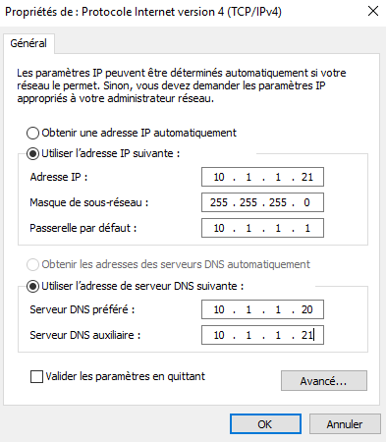

#### Ajout au domaine Scuolapro.local

Pour pouvoir joindre le nouveau serveur au domaine, il faut d’abord installer la fonctionnalité suivante à travers le Gestionnaire de serveur :

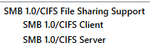

L’ajout au domaine est ensuite possible.

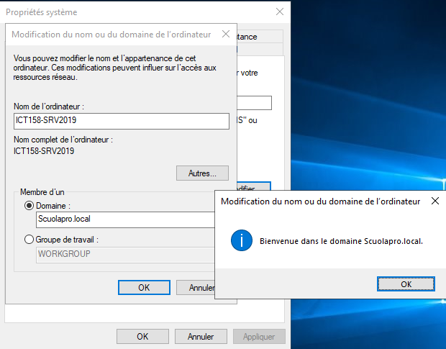

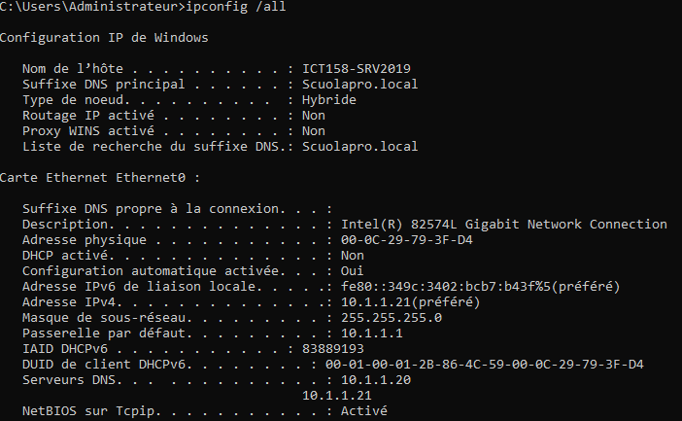

#### Initialisation du disque

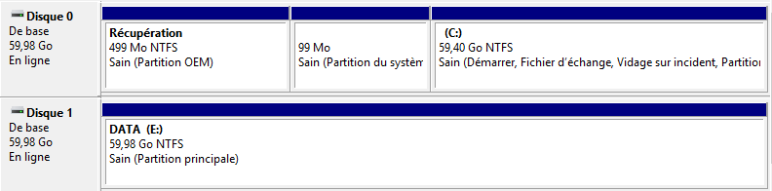

### Migration AD DS

#### Installation du rôle : Services AD DS

Gestionnaire du serveur > Gérer > Ajouter des rôles et fonctionnalités

#### Promotion en DC

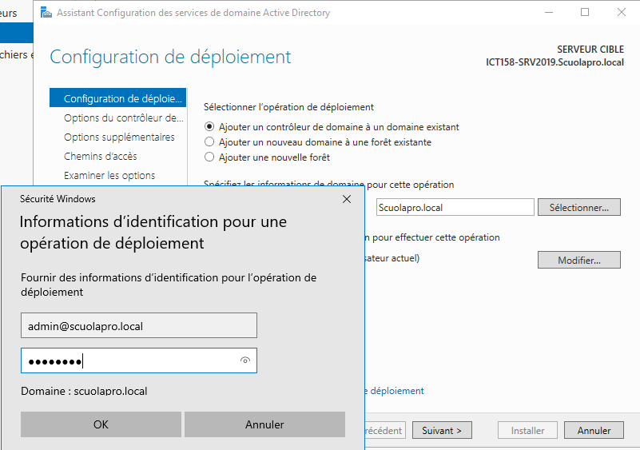

#### Transfert des rôles FSMO

### Migration DNS

### Migration DHCP

### Migration serveur d’impression

#### Installation des imprimantes

### Migration serveur de fichiers et de partages

## Rétrogradation du Serveur 2003

## Annexes

### Liens

<https://www.zinstall.com/fr/products/winserv-windows-server-migration> consulté le 21.02.2023